Instrukcja instalacji programów IDProtect oraz nPodpis w celu podpisania przelewów w bankowości elektronicznej dostarczanej przez Bank Spółdzielczy im. Stefczyka w Belsku Dużym

Belsk Duży, 2022

Lokalizacja plików instalacyjnych aplikacji.

Główna strona poświęcona Bankowi Spółdzielczemu im. Stefczyka w Belsku Dużym dostępna pod adresem https://bsbd.pl/ posiada przycisk w celu przekierowania na stronę logowania bankowości elektronicznej (rys.1) Online BSBD. Bezpośredni adres wyszukiwania witryny bankowości dostępny jest pod adresem https://online.bsbd.pl/StartPage.aspx.
rys 1 Menu strony https://bsbd.pl/

Strona logowania

Strona logowania do bankowości elektronicznej w tym samym oknie, w którym Państwo podają swój Identyfikator w celu zalogowania się, ma dostępne poniżej potrzebne pliki do zainstalowania (rys.2).
- nPodpis – program do autoryzacji przelewów
- ID Protect – program do obsługi certyfikatów
Poprzez naciśnięcie jednego z linków rozpocznie się pobieranie.
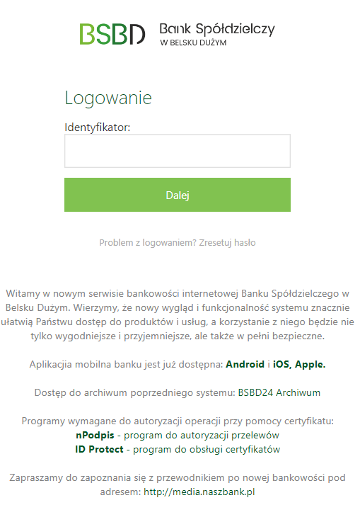
rys 2 Menu logowania

ID Protect – Instalacja oprogramowania

Instalację oprogramowania do karty należy rozpocząć od wybrania właściwej wersji instalacyjnej: dla Windows 32 bitowego - plik „IDProtectClient.msi”, dla Windows 64 bitowego - plik „IDProtectClientx64.msi”.
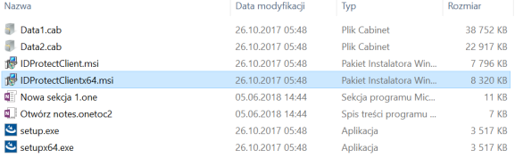
rys 3 Katalog ID Protect - dostępny do pobrania
Po włączeniu instalatora pojawi się ekran powitalny, z którego przechodzimy do następnego ekranu, klikając w przycisk „Next”.
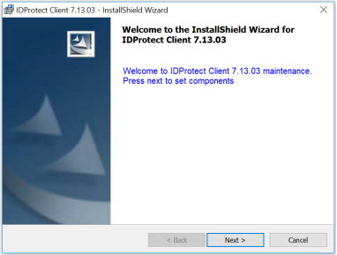
rys 4 Okno powitalne instalatora ID Protect
Kolejny krok to potwierdzenie umowy licencyjnej – wybieramy „I accept the terms in the license agreement”:
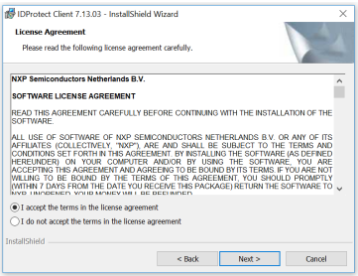
rys 5 Potwierdzenie umowy licencyjnej
W następnym oknie należy wybrać typ instalacji, Typical Microsoft CSP – typowa instalacja dla oprogramowania Microsoft lub custom, jeżeli chcemy zmienić coś w instalacji.
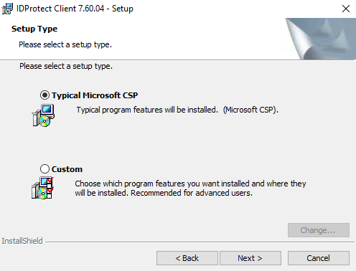
rys 6 Okno wyboru typu instalacji
Po wybraniu wszystkich wymaganych komponentów przechodzimy dalej do następnego ekranu, gdzie potwierdzamy instalację przyciskiem „Install”:
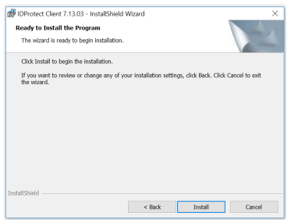
rys 7 Okno instalatora gotowego do instalacji
Następuje instalacja oprogramowania. Po jej zakończeniu nie ma potrzeby restartowania systemu.

Korzystanie z oprogramowania

Po wykonaniu instalacji w systemie operacyjnym dostępne są następujące aplikacje:
- IDProtect Manager: Pozwala podejrzeć klucze i certyfikaty na pendrive. Działa w tle i jest widoczny na pasku zadań pod ikonką Domyślnie uruchamia się przy starcie systemu;
- IDProtect Format: Umożliwia sformatowanie karty;
- IDProtect PINTool: Umożliwia zmianę PINu do karty;
- IDProtect Admin PIN Tool: Umożliwia zmianę PUKu do karty.
W dalszej części zostały opisane najważniejsze funkcjonalności opisanych powyżej aplikacji.

IDProtect Manager

Po włączeniu aplikacji w lewej sekcji widoczne są wszystkie podłączone czytniki. Należy wybrać czytnik, w którym znajduje się certyfikat. Aplikacja wyświetli podstawowe informacje o karcie w zakładce „General”. Są to przede wszystkim nazwa karty, wersja systemu operacyjnego, nr seryjny karty oraz rozmiar pozostałego miejsca.
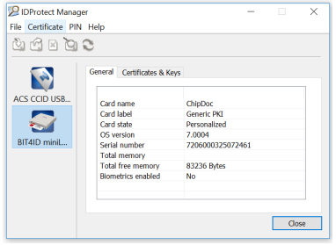
rys 8 Okno IDProtect Manager
Aby wyświetlić zawartość karty należy przełączyć się na zakładkę „Certificates & Keys”. Aplikacja poprosi o podanie PINu – startowy dla klientów BSBD to 1111 (należy zmienić zaznaczając kwadrat „Change PIN verification” lub aplikacją IDProtext PINTool).
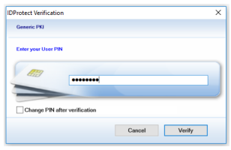
rys 9 Weryfikacja numeru PIN
Użytkownik wprowadza PIN, a następnie klika w przycisk „Verify”. Następuje weryfikacja poprawności wprowadzonego PINu. Jeśli jest niepoprawny, aplikacja wyświetli komunikat błędu oraz liczbę pozostałych prób wprowadzania PINu (max. 3). Jeżeli PIN jest prawidłowy, aplikacja wyświetli wszystkie klucze i certyfikaty istniejące na karcie. Aby podejrzeć szczegóły certyfikatu należy dwukrotnie kliknąć w jego nazwę, która pochodzi z pola „Nazwa powszechna” (Common Name) certyfikatu. Można to również zrobić zaznaczając certyfikat, a następnie wybierając z menu głównego „Certificate” -> „View”.
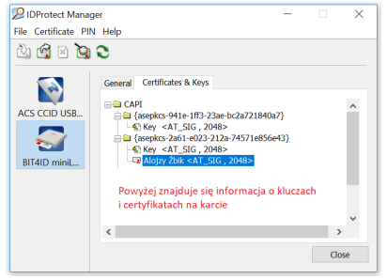
rys 10 Okno z widokiem zawartości pendrive
Aplikacja umożliwia wyeksportowanie certyfikatu do pliku. Operację można wykonać na dwa sposoby: ▪ Klikamy w certyfikat prawym przyciskiem myszy i wybieramy „Export”; ▪ Zaznaczamy certyfikat, po czym z menu głównego wybieramy „Certificate” -> „Export”. W obu przypadkach aplikacja wyświetli następujące okienko:
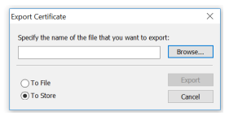
rys 11 Export certyfikatu
Aby dokończyć operację, należy wybrać opcję „To Store” oraz kliknąć przycisk „Export”
UWAGA: Należy zalogować się do bankowości elektronicznej na stronie https://online.bsbd.pl/ przed wybraniem przycisku „Export”.
Operacja zostanie potwierdzona stosownym komunikatem.

Dodanie urządzenia w serwisie IBF

Dodanie urządzenia/aplikacji w serwisie IBF:
- Wybierz zakładkę Ustawienia -> Kanały dostępu i urządzenia
- Kliknij w przycisk Dodaj urządzenie;
- Wpisz nazwę urządzenia i potwierdź przyciskiem Dalej;
- Wygenerowanym kodem uruchom profil w aplikacji (czas ważności podany pod kodem);
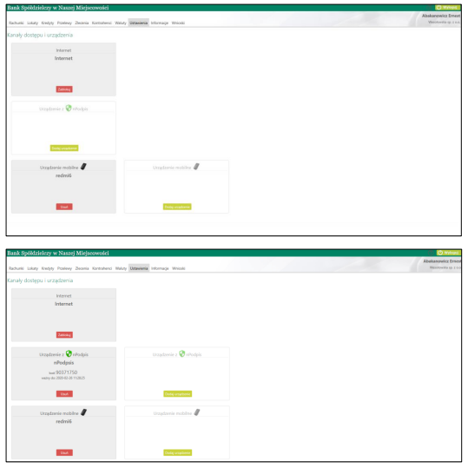
rys 12 Dodanie profilu nPodpis w IBF

Uruchomienie aplikacji

Uruchamianie instalatora: ‒ kliknij w ikonkę pliku: Setup.exe;
Kliknij przycisk Zainstaluj i podążaj za schematem instalowania
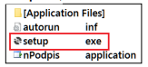
rys 13 Katalog nPodpis

Definiowanie profilu

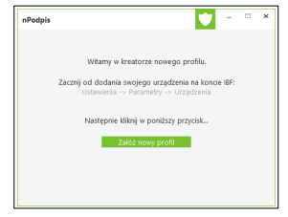
rys 14 Pierwsze okno nPodpis
‒ kliknij przycisk Załóż nowy profil;
‒ wpisz kod wygenerowany podczas dodawania urządzenia w serwisie IBF;
‒ wprowadź dwukrotnie hasło (hasło ustalasz sam, minimum cztery znaki).
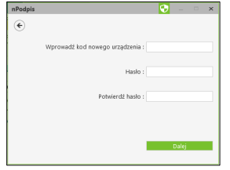
rys 15 Okno dodawania profilu nPodpis
Po poprawnym zdefiniowaniu profilu zostanie wyświetlone okno do logowania. Aplikacja jest gotowa do użycia. Aby podpisać operacje w serwisie IBF zaloguj się hasłem ustalonym podczas zakładania profilu. Ważne: Po trzykrotym błędnie wpisanym haśle usługa nPodpis zostanie zablokowana na ok. 15 minut, wygenerowany zostanie komunikat: usługa czasowo zablokowana, spróbuj później. Po upływie wskazanego czasu należy podjąć kolejną próbę logowania.
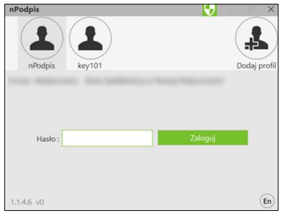
rys 16 Okno logowania nPodpis

Spis treści
1. Lokalizacja plików instalacyjnych aplikacji. 2
1.1. Strona logowania 2
2. ID Protect – Instalacja oprogramowania 3
3. Korzystanie z oprogramowania 5
3.1. IDProtect Manager 5
4. Dodanie urządzenia w serwisie IBF 7
5. Uruchomienie aplikacji 8
5.1. Definiowanie profilu 9

